Português
Literatura - Símbolos Natalinos
Presépio
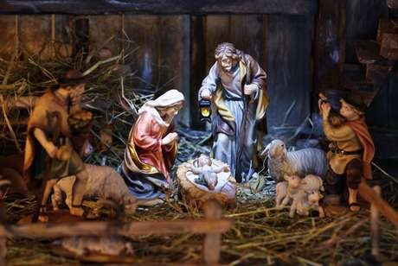
O presépio é o único símbolo natalino baseado puramente nos Evangelhos
Foto: iStock
O presépio é o único símbolo natalino baseado puramente nos Evangelhos. De tradição cristã, ele é a reprodução do cenário onde Jesus Cristo nasceu. Manjedoura, animais, pastores, os três reis magos, Maria e José acolhem o bebê numa cabana de madeira, em Belém. O hábito de montar presépios surgiu na Itália, onde o artesanato, simbolizando a vinda do filho de Maria ao mundo, caiu no gosto popular.
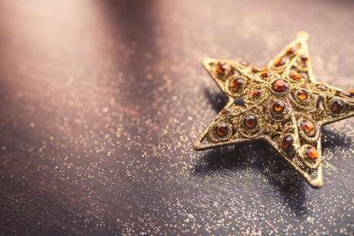
Estrela

Uma estrela guiou os três reis magos até o local do nascimento de Jesus, por isso ela é usada como enfeite natalino, e simboliza a estrela-guia para o filho de Deus
Foto: iStock
Presente na história bíblica, a estrela guiou os três reis magos até o local do nascimento de Jesus. Usada como enfeite, em especial no topo da árvore de Natal, simboliza o filho de Deus, que é a estrela-guia, o caminho e o sentido da humanidade. Também são lembradas na árvore de Natal as outras estrelas que estavam no céu, na noite em que Jesus nasceu.
Coroa de Advento
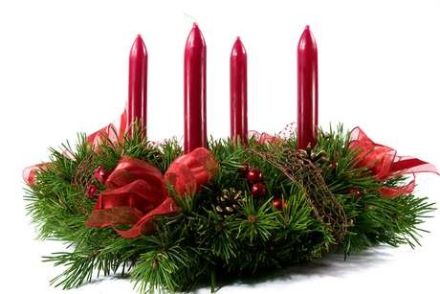
A Coroa de Avento consiste em um círculo envolto em ramos verdes que sustenta quatro velas que simbolizam a espera pela vinda de Jesus
Foto: iStock
A Coroa de Avento consiste em um círculo envolto em ramos verdes que sustenta quatro velas, que podem ser vermelhas ou multicoloridas. Nas quatro semanas que precedem o Natal, o objeto fica exposto nas igrejas católicas em pontos de destaque. Em conjunto, simbolizam a espera pela vinda do Senhor, sendo que os ramos são a eternidade de Deus e cada vela é um voto específico para os fiéis, enquanto sua luz é a afirmação de que o Evangelho brilha na vida de quem serve a Cristo.

Proposta: Converse com seus familiares sobre os símbolos natalinos que estamos lendo no decorrer desta semana, conte a eles todas as suas descobertas. Faça uso desta atividade como uma proposta do calendário do advento. Depois conte-nos como foi a conversa e as contribuições que seus familiares trouxeram para enriquecer a proposta. Ah! Se desejarem podem construir um desses símbolos para decorar a sua casa.
